***ОСТОРОЖНО:***

***ПРОГРАММИРОВАНИЕ ДЕТЕЙ НА САМООТРАВЛЕНИЕ!***

В преддверии новогодних праздников в торговых сетях набирает обороты торговля новогодними подарками. Под прикрытием праздника торговцы- производители алкогольной продукции, заботятся о своём будущем. Для сохранения и увеличения прибыли всегда все средства хороши. На прилавках появляются сладкие подарки для детей, упаковка которых в виде бутылки для алкоголя. ПРОДАЕТСЯ В ЛЮБОМ МАГАЗИНЕ!

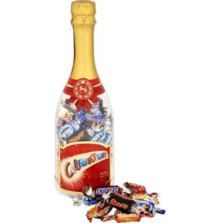

Как вы думаете? К чему, зачем так оформлять подарок для детей? На самом деле это совершенно не случайно. Здесь работает целая армия психологов и маркетологов, которые используют знания о психологии человека, о его способности обучаться, подражать. Так готовят будущих покупателей алкогольных ядов. Готовят с детства.

На новогоднем столе у взрослых на столе "праздничный" алкоголь- красивый напиток с пузырьками- шампанское, а детям дают конфеты в такой же бутылке. Дети привыкают к ритуальным предметам и ритуальным действиям, наблюдая за взрослыми. Привыкают, что в праздник, такой добрый и весёлый, самоотравление алкогольными жидкостями "нормально и необходимо".

В современном прикладном искусстве- деку паж, все большую популярность приобретает «декупаж» бутылок к праздникам.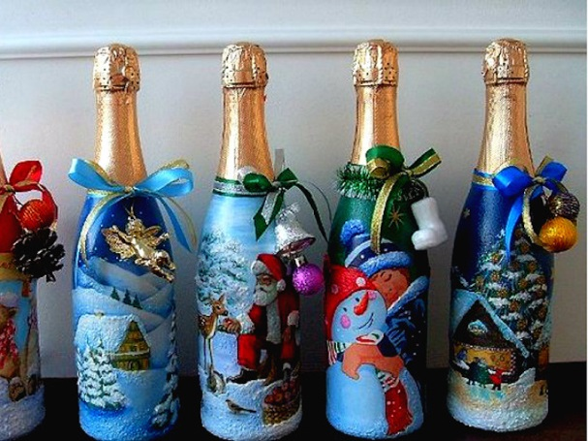

После того, как вы насмотритесь всей этой красоты, а еще если сделаете своими руками, появляется интерес к этому напитку- т.е. работа психологов и маркетологов алкогольной продукции считается выполненной! Далее, на прилавках появляется напиток, безалкогольный, детский- «Шампусенок».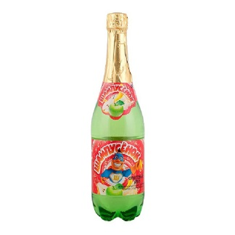

И вот он-то уже точно присутствует в новый год в каждой семье на каждом столе.

Но, производители, для того, чтобы иметь в скором будущем прибыль, не останавливаются и на этом. Далее- детское шампанское бренда Абрау. Стеклянная бутылка, как у взрослых, деревянная пробка и хлопок при открывании.

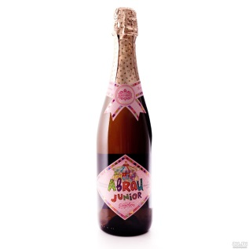

Дети сами, подражая праздничным ритуалам взрослых, отработают свои действия до автоматизма, далее останется только жидкость в бутылках заменить, когда повзрослеют.....

Таким образом у ребенка и начинается психологическое осознание необходимости алкоголя на празднике.

Подрастая, это входит в привычку, только уже не бутылка с безобидным фруктовым напитком, а бутылка с алкогольным содержанием внутри.

У человека в подсознании откладывается, что праздник и алкоголь- неразлучны! И тогда начинается самое страшное- употребление любых алкогольных напитков, вино, пиво, слабоалкогольные напитки и т.п. Не подозревая о пагубном воздействии этилового спирта на организм, человек стремится попробовать разные напитки, «элитные» напитки, стоимость которых очень высокая.

При употреблении, человек не всегда замечает нарушений работы органов, принимает это за радость, веселье, расслабление, но на самом деле внутри нас происходит вот что!

*ЗАПОМНИТЕ!!!*

*ЛЮБОЙ ВИД АЛКОГОЛЯ СОДЕРЖИТ ЭТИЛОВЫЙ СПИРТ!*

*ПОЭТОМУ!*

*ЗАДУМАЙТЕСЬ, И БЕРЕГИТЕ СВОЕ ЗДОРОВЬЕ!*

28.12.2023г.

Отв. Губарева Т.А.